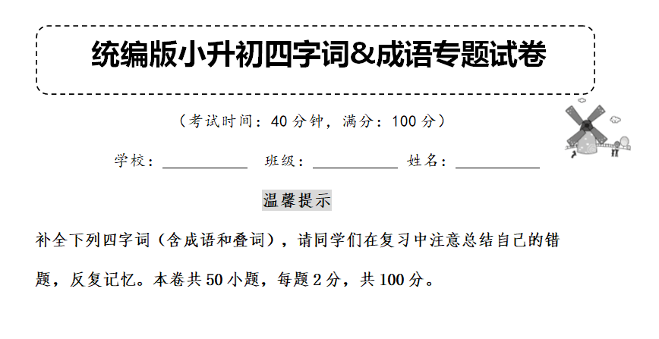
1．芽苞（ ） 革故（ ） （ ）迟疑 （ ）万仞
2．扶危（ ） 蹑手（ ） （ ）不知 （ ）寒来
3．风光（ ） 若有（ ） （ ）无奇 （ ）李四
4．轻笔（ ） 千恩（ ） （ ）承颜 （ ）三月
5．频频（ ） 坚持（ ） （ ）日丽 （ ）单行
6．千里（ ） 生儿（ ） （ ）无知 （ ）城府
7．双龙（ ） 心满（ ） （ ）差五 （ ）眇指
8．名扬（ ） 夺眶（ ） （ ）雪地 （ ）恳恳
9．细细（ ） 直截（ ） （ ）半解 （ ）如丝
10．翻来（ ） 长生（ ） （ ）一顾 （ ）华贵
11．美味（ ） 前所（ ） （ ）败坏 （ ）千里
12．四海（ ） 大义（ ） （ ）炯炯 （ ）共苦
13．融为（ ） 威风（ ） （ ）如海 （ ）寸泓
14．雪白（ ） 文思（ ） （ ）其烦 （ ）逆志
15．风吹（ ） 大步（ ） （ ）奔放 （ ）人间
16．枯枝（ ） 胆大（ ） （ ）村野 （ ）豕突
17．下流（ ） 终生（ ） （ ）而上 （ ）跳跃
18．匍匐（ ） 树影（ ） （ ）环抱 （ ）满天
19．呕心（ ） 接连（ ） （ 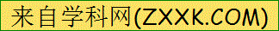）自如 （ ）焦黄
20．守望（ ） 处之（ ） （ ）缩颈 （ ）盘旋
21．异国（ ） 老生（ ） （ ）不停 （ ）而上
22．以貌（ ） 异国（ ） （ ）融融 （ ）趣味
23．满怀（ ） 邯郸（ ） （ ）而过 （ ）八梁
24．古今（ ） 妻离（ ） （ ）眼快 （ ）割舍
25．各不（ ） 所向（ ） （ ）巧妙 （ ）骇绿
26．血肉（ ） 风驰（ ） （ ）繁茂 （ ）续续
27．一望（ ） 残冬（ ） （ ）实地 （ ）不解
28．雪窖（ ） 冬烘（ ） （ ）麟角 （ ）季节
29．勤能（ ） 冬寒（ ） （ ）一度 （ ）如火
30．餐风（ ） 古树（ ） （ ）一战 （ ）传花
31．色色（ ） 生死（ ） （ ）鳌头 （ ）献佛
32．无可（ ） 无情（ ） （ ）云霄 （ ）如水
33．水深（ ） 绰绰（ ） （ ）如此 （ ）技穷
34．诗情（ ） 走马（ ） （ ）载物 （ ）抽薪
35．夏水（ ） 不容（ ） （ ）月圆 （ ）芙蓉
36．赫赫（ ） 人迹（ ） （ ）养晦 （ ）之貉
37．雷声（ ） 变化（ ） （ ）之处 （ ）桃花
38．临去（ ） 满脸（ ） （ ）为牢 （ ）天开
39．寒来（ ） 盈盈（ ） （ ）计较 （ ）所望
40．一碧（ ） 步步（ ） （ ）世界 （ ）夺秒
41．一团（ ） 高高（ ） （ ）男女 （ ）如画
42．顶天（ ） 轰堂（ ） （ ）时代 （ ）幽兰
43．暑气（ ） 云遮（ ） （ ）可击 （ ）大方
44．利析（ ） 打躬（ ） （ ）膜拜 （ ）易举
45．襟飘（ ） 书山（ ） （ ）见山 （ ）车薪
46．学而（ ） 一碧（ ） （ ）寒冬 （ ）黄花
47．金秋（ ） 永垂（ ） （ ）画虎 （ ）春寒
48．嫦娥（ ） 大发（ ） （ ）所见 （ ）徒孙
49．花花（ ） 欢天（ ） （ ）飘香 （ ）之交
50．秋月（ ） 强健（ ） （ ）呈祥 （ ）故纵[来源:学。科。网]
【参考答案】
1．芽苞初放 革故鼎新 毫不迟疑 千峰万仞
2．扶危济困 蹑手蹑脚 无人不知 暑去寒来
3．风光秀丽 若有所悟 平淡无奇 张三李四
4．轻笔细描 千恩万谢 先意承颜 时当三月
5．频频点头 坚持不懈 风和日丽 祸不单行
6．千里迢迢 生儿育女 年少无知 胸无城府[来源:Z#xx#k.Com]
7．双龙戏珠 心满意足 隔三差五 闳意眇指
8．名扬中外 夺眶而出 冰天雪地 勤勤恳恳
9．细细品味 直截了当 一知半解 细雨如丝
10．翻来覆去 长生不老 不屑一顾 雍容华贵
11．美味佳肴 前所未有 气急败坏 一碧千里
12．四海为家 大义灭亲 目光炯炯 同甘共苦
13．融为一体 威风凛凛 浩瀚如海 尺树寸泓
14．雪白雪白 文思敏捷 不胜其烦 以意逆志
15．风吹雨淋 大步流星 狂草奔放 春到人间
16．枯枝烂叶 胆大心细 山乡村野 狼奔豕突
17．下流无耻 终生难忘 腾空而上 飞腾跳跃
18．匍匐前进 树影婆娑 群山环抱 黄沙满天
19．呕心沥血 接连不断 运转自如 枯蔫焦黄[来源:Zxxk.Com]
20．守望相助 处之泰然 伸头缩颈 高空盘旋
21．异国他乡 老生常谈 一刻不停 迎难而上
22．以貌取人 异国风情 春日融融 饶有趣味
23．满怀信心 邯郸学步 急驰而过 七沟八梁
24．古今贯通 妻离子散 手疾眼快 无法割舍
25．各不相连 所向披靡 极为巧妙 纷红骇绿
26．血肉模糊 风驰电掣 春草繁茂 断断续续
27．一望无边 残冬腊月 脚踏实地 大惑不解
28．雪窖冰天 冬烘先生 凤毛麟角 早春季节
29．勤能补拙 冬寒抱冰 一年一度 心急如火
30．餐风饮露 古树参天 背水一战 击鼓传花
31．色色俱全 生死相依 独占鳌头 借花献佛
32．无可奈何 无情无义 响彻云霄 簟纹如水
33．水深火热 绰绰有余 原来如此 黔驴技穷
34．诗情画意 走马赴任 厚德载物 釜底抽薪
35．夏水汤汤 不容置疑 花好月圆 出水芙蓉
36．赫赫炎炎 人迹罕至 韬光养晦 一丘之貉[来源:学科网]
37．雷声大作 变化万端 相似之处 流水桃花
38．临去秋波 满脸堆笑 画地为牢 异想天开
39．寒来暑往 盈盈秋水 斤斤计较 大失所望[来源:学科网ZXXK]
40．一碧如洗 步步莲花 极乐世界 争分夺秒
41．一团和气 高高大大 饮食男女 江山如画
42．顶天立地 轰堂大笑 黄金时代 空谷幽兰
43．暑气蒸人 云遮雾涌 无懈可击 贻笑大方
44．利析秋毫 打躬作揖 顶礼膜拜 轻而易举
45．襟飘带舞 书山有路 开门见山 杯水车薪
46．学而不厌 一碧万顷 数九寒冬 过时黄花
47．金秋时节 永垂不朽 照猫画虎 料峭春寒
48．嫦娥奔月 大发雷霆 亲眼所见 徒子徒孙
49．花花绿绿 欢天喜地 鲜果飘香 莫逆之交
50．秋月春风 强健有力 龙凤呈祥 欲擒故纵

